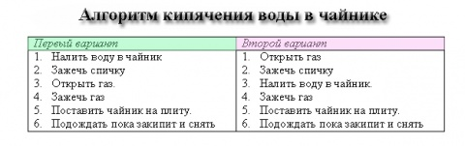
Форма записи_Словестный_

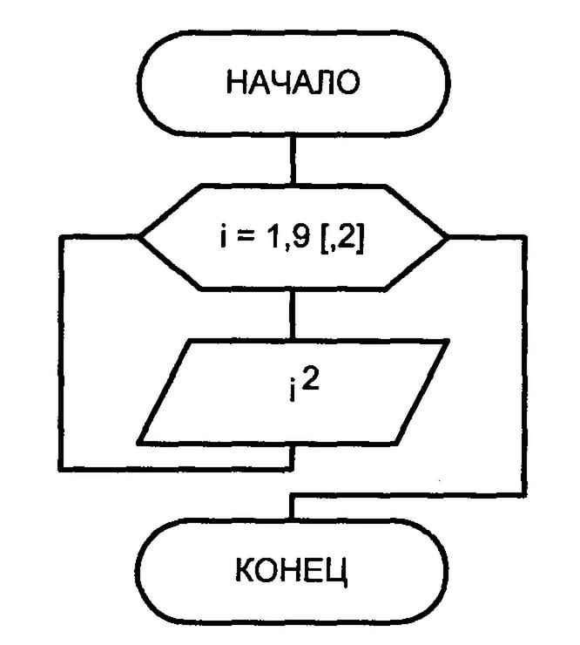
Форма записи_Графический_________
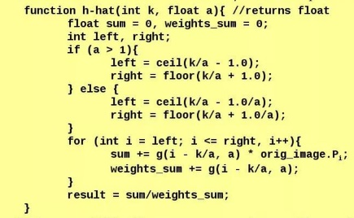
Форма записи__ Языки программирования________________________
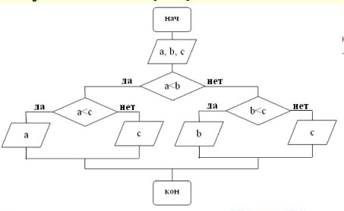
Форма записи___Графический_______________________________
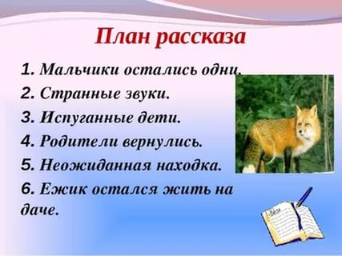
Форма записи___Словестный_______________________________________
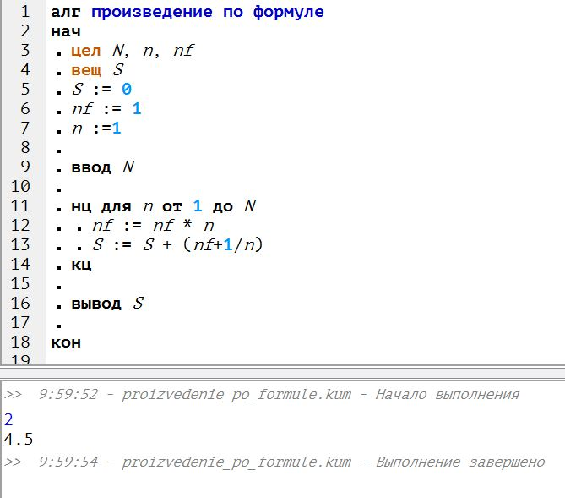

Форма записи____Языки программирования__________________________________
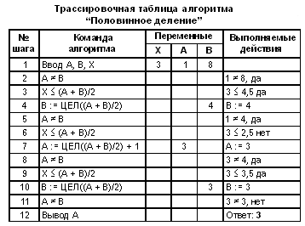
Форма записи___графический_________________________
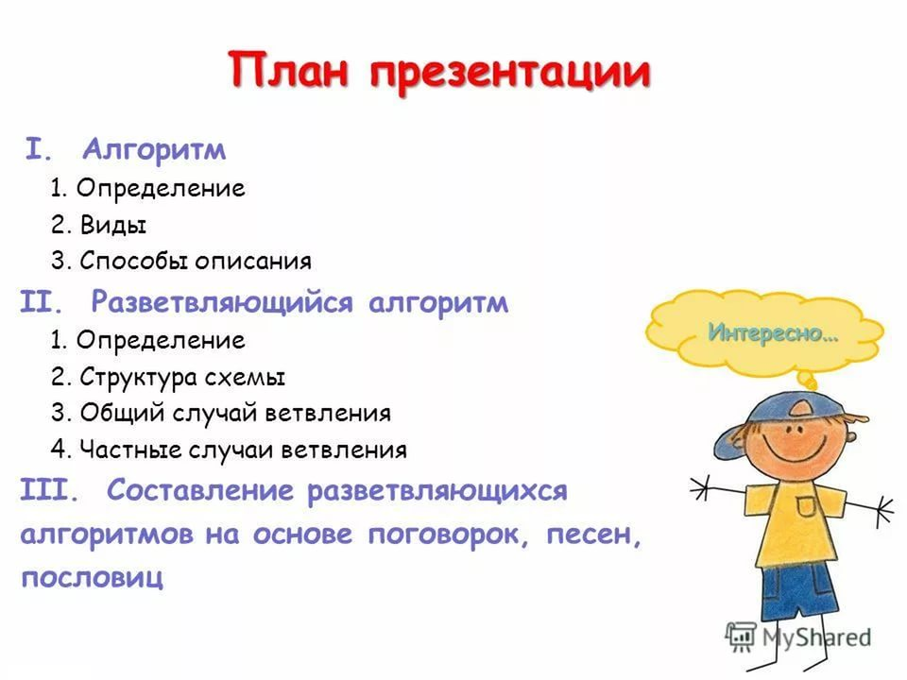
Форма записи___Словестный___________________________
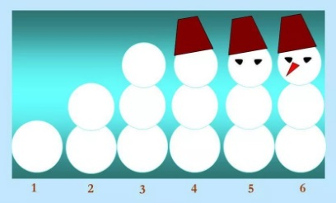
Форма записи__Графический_______________________

